09/25-15
Potenzial regenerativer
Energiekonzepte im Industriebau

Zusammenspiel aus Photovoltaik,
Geothermie und E-Mobilität

Sie bieten ein enormes Potenzial für die Installation von Photovoltaikanlagen: Dächer und Fassaden von Industriebauten. In Kombination mit der passenden Infrastruktur kann die dort erzeugte Solarenergie auch für das Laden von Elektrofahrzeugen genutzt werden. Dieses Gesamtkonzept führt zu einer Reduzierung der Betriebskosten, einer höheren Autarkie und einer verbesserten CO₂-Bilanz für Unternehmen – zugleich wird die E-Mobilität gefördert. Beispielhaft für ein solch durchdachtes Konzept der Stromversorgung steht der moderne Industriebau von Sesotec – einem führenden Entwickler und Hersteller von Anlagen zur Fremdkörperdetektion, Materialsortierung und -analyse – im bayerischen Schönberg. Hier wurde unter anderem eine Photovoltaikanlagen auf dem Dach installiert und zudem eine Ladeinfrastruktur umgesetzt.

Der Industriebau der Sesotec GmbH befindet sich auf einem rund 56.000 Quadratmeter großen Grundstück mit Hanglage. Der Neubau für den international tätigen Anlagenentwickler und -hersteller zur Fremdkörperdetektion sowie für Sortiersysteme umfasst drei eingeschossige Werks- und Logistikhallen unterschiedlicher Höhen mit insgesamt 8.193 Quadratmetern. Die minimalistische Architektur entstammt dem Entwurf von Dietrich Untertrifaller Architekten aus Wien. Brüninghoff agierte als Generalübernehmer ab der Leistungsphase zwei bis drei. Das Planungsbüro Lehner und Herrenbauer aus Heilbronn übernahm die Technische Gebäudeausrüstung in den Bereichen Heizung, Lüftung und Sanitär. Die Planungen für die Elektronik und die Brandmeldeanlage stammen von Schnell Ingenieure aus Tuttlingen. Plansite integral design & engineering brachte bei dem Projekt ab Leistungsphase vier langjährige Erfahrung in der Planung und Realisierung nachhaltiger und zugleich wirtschaftlicher Tragwerkskonzepte ein. Zudem stammen die planerische Umsetzung der hybriden Konstruktion, die Holzbauplanung und Aspekte der Bauphysik von Plansite. Der Neubau der Sesotec GmbH im bayerischen Schönberg überzeugt dabei nicht nur mit einer minimalistischen Architektur, sondern auch mit einem innovativen Energiekonzept. So realisierte die Brüninghoff Energy Solutions GmbH & Co. KG ein nachhaltiges Konzept der Stromversorgung.

Augenmerk auf Nachhaltigkeit
Die Photovoltaikanlage auf dem Dach des neuen Standorts bildet das Herzstück eines nachhaltigen Energiekonzepts. Mit einer Leistung von 516 Kilowatt-Peak deckt sie rund 80 Prozent des Energiebedarfs direkt vor Ort ab, während überschüssiger Strom ins öffentliche Netz eingespeist wird. Dank bifazialer Module, die sowohl direkte Sonneneinstrahlung als auch reflektiertes Licht nutzen, wird die Energieausbeute zusätzlich gesteigert.

Das regenerative Konzept kombiniert die Photovoltaikanlage mit Sole-Wasser-Wärmepumpen, die durch Geothermiebohrungen gespeist werden. Der erzeugte Solarstrom wird vor allem für den Betrieb dieser Wärmepumpen eingesetzt, was eine nachhaltige Versorgung der Heiz- und Kühlsysteme des Gebäudes ermöglicht.

Maßgeschneidert für Standort und Anforderungen
Die geografische Lage des Standorts in Bayern stellte besondere Herausforderungen dar – insbesondere durch die hohen Schneelasten, die berücksichtigt werden mussten. Daher waren spezielle Zulassungen für die Module notwendig.

Auf Wunsch des Kunden wurden die Module in Nord-Süd-Ausrichtung installiert, was zu einem prognostizierten jährlichen Energieertrag von 461.820 Kilowattstunden führt. Dies entspricht einer CO₂-Einsparung von etwa 318,65 Tonnen pro Jahr, basierend auf Berechnungen des Umweltbundesamtes, das eine Einsparung von 690 Gramm CO₂ pro erzeugter Kilowattstunde ansetzt. Ein intelligenter PV-Anlagenregler sorgt zudem für die kontinuierliche Überwachung der Energieerträge und ermöglicht eine schnelle Reaktion auf etwaige Störungen.

Moderne Ladeinfrastruktur für Elektromobilität
Ein zentraler Baustein des Energiekonzepts ist die Ladeinfrastruktur für Elektrofahrzeuge. So stehen fünf Ladepunkte mit einer Gesamtleistung von 5 x 22 Kilowatt zur Verfügung, die als Doppelwallboxen ausgeführt sind. Diese ermöglichen das gleichzeitige Laden mehrerer Fahrzeuge und gewährleisten – dank ihrer hohen Ladeleistung von bis zu 22 Kilowatt pro Ladepunkt – eine schnelle und zuverlässige Energieversorgung der elektrisch betriebenen Fahrzeuge.

Ein intelligentes Lastmanagement sorgt dafür, dass die verfügbare Energie effizient auf die angeschlossenen Fahrzeuge verteilt wird, wodurch eine optimale Nutzung der Ressourcen sichergestellt ist.

Der Neubau des Sesotec-Gebäudes zeigt, wie moderne Energiekonzepte zur Reduktion von CO₂-Emissionen und zur Ressourcenschonung beitragen können. Die Kombination aus PV-Anlage, Geothermie und nachhaltiger Bauweise macht das Projekt zu einem Vorbild für energieeffiziente Industriegebäude und belegt, dass ökologische Verantwortung und wirtschaftlicher Nutzen Hand in Hand gehen können.
ca. 4.800 Zeichen

Bildunterschriften

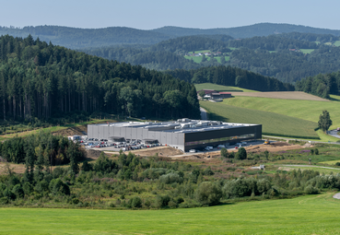
[25-15 Sesotec]
Neuer Standort für Entwickler und Hersteller von Anlagen der Fremdkörperdetektion: Ein Industriebau mit modernem Konzept der Stromversorgung entstand im bayerischen Schönberg für die Sesotec GmbH.
Foto: Brüninghoff

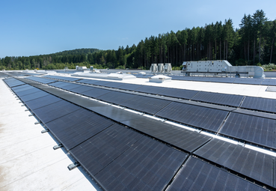
[25-15 Photovoltaik]
Auf dem Dach wurde eine Photovoltaikanlagen installiert. Sie wird mit Sole-Wasser-Wärmepumpen kombiniert, die durch Geothermiebohrungen gespeist werden. Der erzeugte Solarstrom wird vor allem für den Betrieb dieser Wärmepumpen eingesetzt.
Foto: Brüninghoff

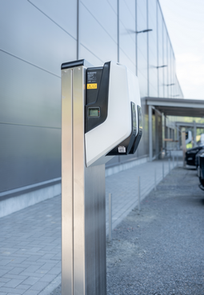
[25-15 Ladeinfrastruktur]
Doppelwallboxen mit 22 Kilowatt bilden die Ladeinfrastruktur und unterstützen eine nachhaltige E-Mobilität.
Foto: Brüninghoff

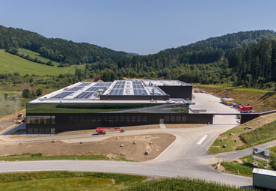
[25-15 Industriebau]
Besondere Herausforderungen ergaben sich durch die Lage des Industriebaus in Bayern. So waren aufgrund der zu berücksichtigenden hohen Schneelasten spezielle Zulassungen für die Photovoltaik-Module erforderlich.
Foto: Brüninghoff

Über Brüninghoff:
Seit über 50 Jahren perfektioniert die Brüninghoff Group das industriell vorgefertigte Bauen in der Kombination aus Holz, Beton, Stahl und Aluminium. Sechs Gesellschaften der Group mit 700 Beschäftigten planen, produzieren, realisieren und erbringen Serviceleistungen für Immobilien. Sie treiben Innovationen voran und sind Technologievorreiter für nachhaltige und ressourceneffiziente Bauteil-, Gebäude- und Energielösungen. Brüninghoff versteht das Gebäude im Lebenszyklus und bietet alle Leistungen aus einer Hand bis hin zur Wiederverwendung der eigenen Produktentwicklungen.

Rückfragen beantwortet gern:

Brüninghoff
Frank Steffens
Fon: 02867/9739-114
Mail: Steffens@brueninghoff.de
Kommunikation2B
Andre Wand
Fon: 0231/33049323
Mail: a.wand@kommunikation2b.de

